Фамилия, имя ________________________

Тема: «Земля во Вселенной»

Письмо «Послание в космос» (заполните пропуски, оформите конверт)

Куда:  Галактика: ________________________  Система: _________________________  Планета: _________________________  Кому:  моему марсианскому другу  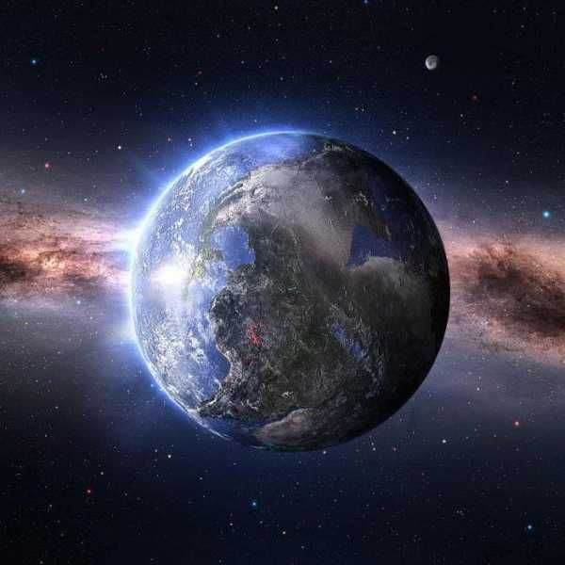 | Откуда:  Галактика:_______________________  Система: ________________________  Планета: ________________________  Материк ________________________  Страна__________________________  Город____________________________  Ул.__________________________д.___  От кого:  Ученика(цы) ___ класса  Школа___________________________  ________________________________

Здравствуй мой незнакомый марсианский друг. Очень хочется с тобой начать переписку и рассказать о себе. Я живу на планете Земля, которая расположена на ……………. орбите от Солнца. На нашей планете есть жизнь. Самой большой планетой в нашей Солнечной системе является …………, а самой маленькой ………... Самой быстрой планетой является …………., а самой медленной ………. В нашей Солнечной системе есть планета с самым большим количеством спутников – это планета ………….., у неё их 17.
Земля, на которой я живу очень необычная планета по своей форме. Она чуть-чуть ……………… у полюсов. Год на нашей планете длится ….. дней, а на твоей планете он ровно в два раза больше. Через каждые 24 часа я хожу в школу учиться, а ты?
У нашей планеты …………………форма и оптимальные для возникновения жизни условия. Но узнал я об этом благодаря трём великим древнегреческим ученым, а именно благодаря ………………(IV век до н.э.), который доказал шарообразность Земли; Эратосфену (III – II века до н.э.), вычислившему ……………..Земли и Пифагору (IV век до н.э.)
На нашей Земле очень много стран. У меня есть друг, который живёт в Лондоне. Так как мы живём в разных странах, поэтому у нас с ним разные часовые пояса: у него – …………,, а у меня – четвёртый. Но в моей стране к действующему поясному времени было введено ………………. и разница между моим городом и Лондоном составляет …..часов. Поэтому мне приходиться раньше него на 5 часов вставать и идти в школу. А когда у нас полночь, у моего друга всего лишь …………. и он не спит как я, а ещё читает или смотрит телепередачи. А сегодня на уроке географии меня учительница спросила, а если бы твой друг жил в Калифорнии – в городе Лос-Анджелесе смог бы ты с ним поговорить по телефону, когда бы собирался в школу или когда бы пришел из школы? И я ответил, что в …………………….утра в Лос-Анджелесе было бы………., и я бы поговорил с ним, а вот когда бы пришел из школы……….., уже ……. Как ты думаешь, мой марсианский друг, я прав? Очень жду твоего ответа.

Задание 2. Выполните тест.

1.Установите соответствие между планетой и ее порядковым номером в счете от Солнца

А) Венера | 1) 8
 | 2) 7
Б) Сатурн | 3) 6
 | 4) 5
В) Нептун | 5) 2
 | 6) 1

2.Расположите космические объекты в порядке уменьшения их размеров:
А) Галактика; Б) Земля; В) Солнечная система; Г) Вселенная; Д) Солнце
Ответ: _______________________________________________________________________________

3.Вставьте в текст пропущенные слова из приведенного ниже перечня терминов.
В центре Солнечной системы находится - _________________, вокруг которого по своим орбитам вращаются __________________. Солнце – это раскаленный газовый шар, ближайшая к нам звезда. По размеру и цвету, Солнце это _____________________________________ Солнце является частью галактики, которая называется __________________________. Полярная звезда, самая яркая звезда, ____________________ Малая Медведица.
Термины: Созвездие, Млечный путь, Звезда, Солнце, Астероид, Планеты, желтый карлик.

4. Между какими планетами расположен пояс астероидов?
А) между Землей и Марсом; Б) между Марсом и Юпитером в) между Венерой и Землей

